Реферат

Утв.

Консульт.

Пров.

Разраб.

*Пацей Н.В.*

*Коренькова А.А.*

*Демьянов В.Р.*

*Парамонов А.И.*

Ф.И.О.

Подпись

Дата

1

*Реферат*

Лист

1

*БГТУ 00.00.ПЗ*

Лит.

Листов

*74417027, 2022*

Abstract

Н. контр.

Утв.

Н. контр.

Пров.

Разраб.

*Пацей Н.В.*

*Коренькова А.А.*

*Демьянов В.Р.*

*Парамонов А.И.*

Ф.И.О.

Подпись

Дата

1

*Abstract*

Лист

1

*БГТУ 00.00.ПЗ*

Лит.

Листов

*74417027, 2022*

Консульт.

**Содержание**

Введение 6

1 Аналитический обзор литературы и постановка задачи 7

1.1 Бизнес-процессы склада 7

1.2 Размещение и хранение товара на складе 8

1.3 Программное средство NetSuite WMS 9

1.4 Программное средство Sortly 10

1.5 Программное средство Maropost 11

1.6 Патентный поиск 12

1.7 Вывод по разделу 13

2 Проектирование веб-приложения 15

2.1 Проектирование базы данных 15

2.2 Архитектура веб-приложения 21

2.3 Архитектура серверной части веб-приложения 22

2.4 Архитектура клиентской части веб-приложения 23

2.5 Проектирование пользовательского интерфейса 23

2.6 Вывод по разделу 24

3 Разработка веб-приложения 25

4 Тестирование веб-приложения 26

5 Методика установки и использования 27

6 Технико-экономическое обоснование проекта 28

Заключение 29

Список использованных источников 30

ФИО

Подпись

Дата

Лист

1

БГТУ 00.00.ПЗ

Разраб.

*Демьянов В.Р.*

.

Пров.

*Парамонов А.И.*

Н. контр.

*Коренькова А.А.*

Утв.

*Пацей Н.В.*

Содержание

Лит.

Листов

1

*74417027, 2022*

Введение

ФИО

Подпись

Дата

Лист

1

БГТУ 00.00.ПЗ

Разраб.

*Демьянов В.Р.*

Пров.

*Парамонов А.И.*

Н. контр.

*Коренькова А.А.*

Утв.

*Пацей Н.В.*

Введение

Лит.

Листов

1

*74417027, 2022*

Управление складом – это множество процессов, таких как определение местоположения, приёмка, размещение, перемещение, отгрузка, инвентаризация товаров, контролирование работы сотрудников склада и многих других.

Большинство таких процессов являются рутинными, имеют определённый алгоритм действий. Чем больше склад, тем больше времени, а соответственно денег, они затрачивают. Современные технологии позволяют автоматизировать и оптимизировать такие процессы. Так как сегодня почти у каждого есть персональный компьютер или смартфон, где по умолчанию установлен веб-браузер, то хорошим и доступным решением является веб-приложение.

Цель дипломного проекта состоит в том, чтобы разработать веб-приложение, которое позволит, используя популярные веб-браузеры, осуществлять управление складом со стеллажным способом укладки.

Для достижения поставленной цели были сформулированы следующие задачи:

* провести анализ информационных источников;
* выбрать информационные технологии (языки программирования, платформы, алгоритмы, методы) для разработки;
* рассчитать экономические показатели;
* спроектировать структуру базы данных;
* спроектировать архитектуру веб-приложения;
* разработать REST API, который будет включать методы доступа для: товаров, пользователей, задач, комментариев, аутентификации, клиентов, словарей, адресов;
* разработать сервис для отправки уведомлений об изменении статуса задачи, регистрации пользователя, приближающейся просрочки выполнения задач;
* разработать регулярно запускаемые задачи для удаления отгруженных товаров со склада, срок хранения истории о которых истёк; уведомления о просроченных задачах;
* продумать и разработать дизайн пользовательского интерфейса;
* разработать клиентское приложение, которое будет использовать REST API, которое будет включать модули для: товаров; задач; словарей; адресов; панели администратора для управления пользователями и клиентами; аутентификации;
* протестировать веб-приложение;
* написать руководство пользователя;
* написать руководство по развёртыванию.

Консульт.

1 Аналитический обзор литературы и постановка задачи

ФИО

Подпись

Дата

Лист

1

БГТУ 01.00.ПЗ

Разраб.

*Демьянов В.Р.*

Пров.

*Парамонов А.И.*

Н. контр.

*Коренькова А.А.*

Утв.

*Пацей Н.В.*

1 Обзор литературы и аналогов

Лит.

Листов

8

*74417027, 2022*

## **1.1 Бизнес-процессы склада**

Бизнес-процессы склада – это регламентированные операции, которые должны выполняться в четкой последовательности. Эффективный процесс управления складом возможен только при условии перехода от административной системы управления, зависящей от человеческого фактора, к автоматизированной, лишенной этого недостатка [1].

Управление складом включает в себя множество бизнес-процессов, в зависимости от классификации склада их количество и логика может отличаться, но общими для всех можно выделить следующие: приёмка на хранение, перемещение, отгрузка, получение информации, инвентаризация товаров; управление персоналом; управление структурой хранения склада.

Приемка товара на хранение включает в себя: разгрузку автомобиля с товаром, приемку, подписание с клиентом акта приема-передачи товара на хранение, перемещение товара в зону постоянного хранения.

Перемещение товара между местами хранения необходимо для оптимизации используемого складского пространства, а также для сокращения времени подборки товара.

Процесс отгрузки товара включает: подбор товара, перемещение товара в зону погрузочно-разгрузочных работ, погрузку в автомобиль, подписание с клиентом акта приема-передачи.

Инвентаризация необходима для сверки наличия и количества товаров на складе с данными, хранящимися в системе.

Режим получения информации позволяет узнать текущее состояние любого объекта на складе.

Управление персоналом важный процесс, который позволяет снизить текущие (операционные) расходы на содержание склада и повысить эффективность работы всего предприятия. Система ставит задачи персоналу и контролирует их выполнение. Измерение ключевых показателей эффективности работы склада повышает эффективность работы, позволяет измерять показатели эффективности, проверять выполнение и результативность работы, формировать форму отчётности, настраивать систему мотивации и нормы оплаты труда.

Управление структурой хранения склада позволяет оптимизировать используемое складское пространство.

## **1.2 Размещение и хранение товара на складе**

Метод размещения товаров на складе выбирают в зависимости от задач, назначения грузов, выбранного способа хранения, необходимости максимального использования объема склада при рациональном расположении секций, предохранения товаров от повреждения, доступности любой ячейки склада для механизмов на крупных складах, быстрого нахождения необходимых товаров [2].

На складе все имеет свое место и только на этом месте должно находиться. В идеале служащий должен находить товар по названию и адресу, даже не зная его внешнего вида.

Независимо от того, крупный склад или небольшой, обязательно следует ввести единую адресную систему размещения товаров, иначе неизбежны потери товаров, пересортица и убытки. Это важно для обеспечения увеличения оборота, исключения ошибок в размещении товаров и быстрого нахождения их даже новыми сотрудниками после короткого инструктажа. Каждому месту хранения присваивается код (адрес), обозначающий номер зоны хранения, номер стеллажа (штабеля), номер вертикальной секции и номер полки. Адрес может иметь 4-5 и более знаков. Программным путем обеспечивают автоматическое указание адресов в ярлыках, чеках, спецификациях наличия, ведомостях инвентаризации. Ведомости инвентаризации и комплектовочные листы для отбора товаров печатают с сортировкой по адресам.

На складе существуют разные виды укладки товаров. Для затаренных и штучных товаров обычно применяют штабельный и стеллажный способы укладки.

Для хранения товаров, затаренных в мешки, кипы, кули, ящики, бочки применяют штабельную укладку.

Формируя штабель, обеспечивают его устойчивость, допустимую высоту и свободный доступ к товарам. Высота штабеля определяется свойствами товара и его упаковки, возможностями штабелера, предельной нагрузкой на 1 кв. м пола, высотой склада.

Штабельная укладка применяется в трех вариантах: прямая, в перекрестную клетку, в обратную клетку.

При прямой укладке, чаще применяемой для штабелирования ящиков и бочек одинакового размера, каждый ящик ставится строго и ровно на ящик в нижнем ряду. Повышение устойчивости штабеля обеспечивает прямая пирамидальная укладка – в каждом верхнем ряду на одно место меньше, и каждое верхнее место устанавливается на два нижних.

В перекрестную клетку укладывают ящики различных размеров. При этом верхние ящики укладывают поперек нижних.

В обратную клетку укладывают, как правило, товары, затаренные в мешки, – верхний ряд мешков размещают на нижнем в обратном порядке.

При укладке товаров в штабеля следят за тем, чтобы в складе обеспечивались нормальная циркуляция воздуха, санитарные и противопожарные требования – штабеля размещают не ближе 0,5 м от стен и 1,5 м от отопительных приборов. Между штабелями оставляют проходы шириной около 1,5 м.

Штабельное хранение товаров, уложенных на стоечные и ящичные поддоны, позволяет рациональнее использовать помещения и применять механизмы.

При стеллажном способе хранения товары на поддонах, распакованные товары, а также товары в индивидуальной упаковке укладывают в ячейки стеллажей.

Стеллажное хранение товаров на поддонах весьма удобно – при помощи штабелеров поддоны укладывают на полках, расположенных на любой доступной механизмам высоте. На нижних полках можно хранить товары, отбор которых выполняют вручную, на верхних – товары, отгружаемые целиком на поддоне.

## **1.3 Программное средство NetSuite WMS**

Одним лучших примеров системы управления складом является продукт от Oracle – NetSuite WMS [3] (рисунок 1.1).

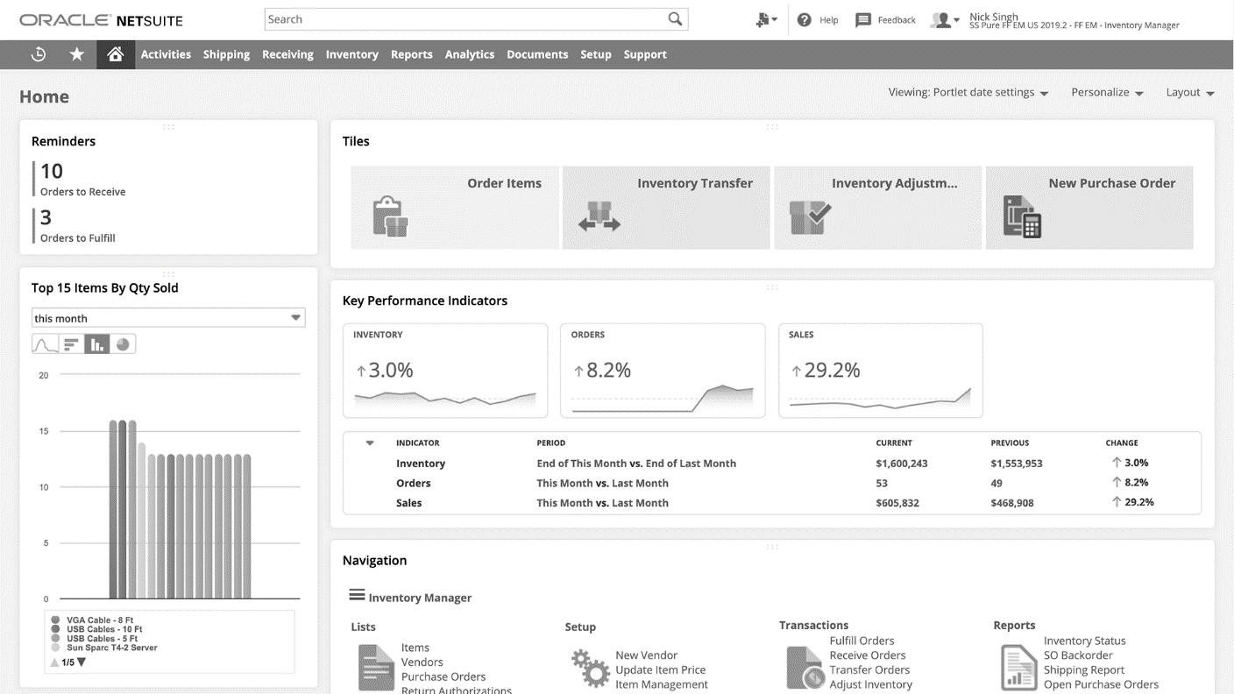

Рисунок 1.1 – Программное средство NetSuite WMS

Информационная система помогает оптимизировать складские и производственные операции. Это помогает пользователям выполнять основные функции склада, такие как получение, хранение и отгрузка товаров.

Особенности инструмента:

* управление задачами;
* мобильное сканирование штрих-кода;
* квитанция об авторизации;
* определение стратегии складывания и сбора;
* данные в реальном времени, управление заказами, отслеживание штрих-кода, выставление счетов, управление рабочей силой и нагрузкой и т.д.

Плюсы:

* простой и удобный интерфейс;
* надёжная компания (Oracle);
* сторонние плагины;
* беспроводное складирование;

К минусам можно отнести высокую цену и неэффективность при использовании в качестве ERP.

## **1.4 Программное средство Sortly**

Sortly [4], несомненно, является одним из лучших визуальных программ для управления складом на основе фотографий для малого бизнеса. С этим программным обеспечением вы получаете полностью настраиваемую систему, которая может отслеживать любой предмет или относящуюся к нему информацию в разных местах.

Пользователи Sortly могут добавлять настраиваемые поля, квитанции и несколько изображений к каждому элементу, чтобы упростить отслеживание активов, независимо от того, на каком складе находится товар. Пользователи также могут создавать и печатать QR-этикетки и штрих-коды, которые можно сканировать с помощью Sortly.



Рисунок 3.2 – Программное средство Sortly

Особенности инструмента:

* сканирование и обновление товаров с помощью QR-меток и штрих-кодов;
* создание автоматического оповещения для отслеживания уровня запасов;
* назначение ролей пользователей и управление правами доступа;
* отслеживание инвентаря и активности пользователей;
* создание собственных отчётов в формате CSV и PDF.

Плюсы:

* прост в использовании, никаких технических знаний не требуется;
* кроссплатформенное программное обеспечение, которое работает практически на всех типах устройств;
* чистая и всеобъемлющая пользовательская панель;
* легко создаваемые персонализированные QR-метки и штрих-коды;
* доступна бесплатная версия.

Минусы:

* нет интеграций;
* будет предоставляться только справочный центр и поддержка по электронной почте, если не купить индивидуальный план.

## **1.5 Программное средство Maropost**

Maropost [5] – это платформа, которая может не только автоматизировать процесс управления запасами, но и упростить управление вашими заказами. Платформа отличается от своих конкурентов тем, что упрощает централизованное управление несколькими интернет-магазинами.

Проще говоря, вы можете положиться на эту платформу для управления несколькими магазинами с единой панели управления. По сути, вы видите всю свою империю онлайн-рынка с высоты птичьего полета. Вы можете легко управлять всеми списками продуктов, заказами и информацией, относящейся к клиентам, с единой интуитивно понятной платформы.

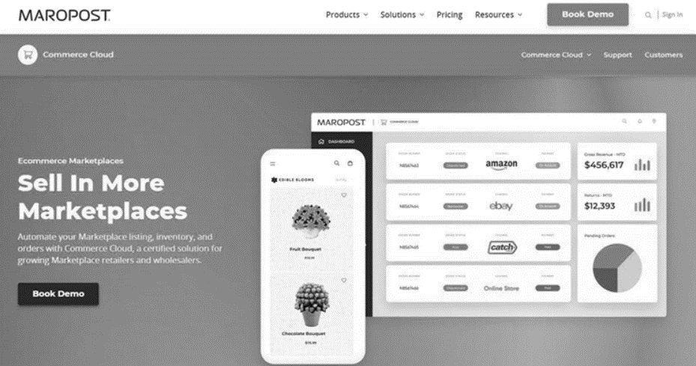

Рисунок 3.3 – Программное средство Maropost

Особенности инструмента:

* управление несколькими каналами продаж из одного месте;
* создание индивидуального интернет-магазина;
* оптимизация управления клиентами;
* установка правил ценообразования;
* синхронизация данных отслеживания доставки.

Плюсы:

* удобный интерфейс;
* централизованное решение для нескольких функций, связанных с электронной коммерцией;
* подробный список каналов и инвентаря;
* гибкое ценообразование.

Из минусов программное средство может не подходить для малого бизнеса.

## **1.6 Патентный поиск**

При проведении дипломного проекта основной целью проведения патентного поиска является определение уровня развития технологии и новизны существующего технического решения.

Процесс поиска определяет, как решалась поставленная задача до появления технических решений, защищенных авторскими свидетельствами, патентами и каковы перспективы их развития.

В результате патентного поиска были обнаружены следующие патенты, представленные в таблицах ниже 1.1, 1.2.

Таблица 1.1 – Описание патента №1

|  |  |  |  |
| --- | --- | --- | --- |
| Наименование | Номер регистрации | Дата публикации | Правообладатель |
| Система управления складом APWMS | 2017660864 | 28.09.2017 | ООО «Айпитон» |

Программное средство [6] отличается возможностью гибкой настройки контура управления товародвижением; графическим редактором топологий; гибкой системой отчётности (полный контроль за производительностью сотрудников, утилизации склада и всех операций, совершённых в WMS); модулем печати отчётов и этикеток из MS Reporting Services.

Технологии программирования: Transact-SQL, PHP, HTML, JavaScript, C#.

Таблица 1.2 – Описание патента №2

|  |  |  |  |
| --- | --- | --- | --- |
| Наименование | Номер регистрации | Дата публикации | Правообладатель |
| wmsMLC Pro | 2014616326 | 20.07.2014 | ООО «Информационные технологии МОЛКОМ» |

Программа [7] состоит из трех компонентов: серверная, клиентская и терминальная части. К серверной части программы относятся следующие приложения: Сервис обслуживания клиентов (SDCL); Сервис экспорта и печати (EPS); Сервис расписаний (RS); Сервисы интеграции (SI, API).

Технологии программирования: .Net 4.0, C#.

Таблица 1.3 – Описание патента №3

|  |  |  |  |
| --- | --- | --- | --- |
| Наименование | Номер регистрации | Дата публикации | Правообладатель |
| LEAD WMS FX | 2022680694 | 03.11.2022 | Блинов Дмитрий Валерьевич |

Система [8] обеспечивает автоматизацию управления складами и складскими комплексами. Обеспечивает поддержку процессов от планирования прибытия транспорта до регистрации доставки в точки отгрузки, включая приёмку, размещение, хранение, пополнение, отбор, комплектацию, консолидацию, инвентаризацию, отгрузку и других. Имеет высокую производительность и гибкую систему конфигурирования посредством правил.

Технологии программирования: C# (.NET 6), C++, JavaScript, PG/SQL.

Таблица 1.4 – Описание патента №4

|  |  |  |  |
| --- | --- | --- | --- |
| Наименование | Номер регистрации | Дата публикации | Правообладатель |
| AXELOT WCS | 2020661464 | 24.08.2020 | ООО «Акселот-Л» |

Программа предназначена для управления автоматизированными линиями, состоящими из различного автоматического оборудования. Поддержка оборудования разных классов: конвейеры, паллетайзеры, краны-штабеллеры. Планирование технологического процесса по заданию WMS: движения объектов по технологическим линиям, загрузки оборудования и балансировка. Мониторинг тех. процессов и оповещение WMS о ходе исполнения и статусах задач, объектов и технологических линий. Управление технологическим процессом: выдача команд на исполнение, отслеживание движения объектов, состояния оборудования, обработка коллизий, предотвращения авариных ситуаций.

Технологии программирования: C#.

## **1.7 Вывод по разделу**

В результате анализа литературы, исследования существующих аналогов создаваемого программного средства для управления складом и патентного поиска были определены наиболее востребованные функции, плюсы и минусы подобных систем.

По полученным результатам исследования сформированы требования к программному средству:

* программное средство должно представлять собой веб-приложение;
* серверная часть должна быть разработана с использованием ASP.NET;
* должен быть асинхронный UI с использованием Angular;
* данные должны храниться в SQL базе данных;
* приложение должно быть развёрнуто на Docker;
* необходимо рассчитать экономические показатели;
* приложение должно поддерживать авторизацию на основе ролей: администратор, работник, аудитор;
* приложение должно поддерживать функции отгрузки и добавления товаров;
* система должна сама удалять отгруженные товары по истечению срока хранения таких товаров, который можно задать в настройках;
* должна быть возможность поиска товара в системе по названию или с использованием фильтров по адресу;
* приложение должно предоставлять функции управления пользователями;
* пользователь должен иметь возможность работать с задачами;
* система должна уведомлять пользователей о регистрации, просроченных задачах за несколько дней и изменении статуса задач;
* приложение должно предоставлять информацию об адресной системе (количество свободных/занятых мест, структура адресной системы и т.д.);
* пользовательский интерфейс должен быть удобным, быстрым и логически завершённым;
* приложение должно быть протестировано;
* должно быть подробное руководство пользователя и руководство по развёртыванию.

Консульт.

2 Проектирование веб-приложения

ФИО

Подпись

Лист

1

БГТУ 02.00.ПЗ

Разраб.

*Демьянов В.Р.*

Провер.

*Парамонов А.И.*

Н. контр.

*Коренькова А.А.*

Утверд.

*Пацей Н.В.*

2 Проектирование веб-приложения

Лит.

Листов

7

*74417027, 2022*

**2.1 Проектирование базы данных**

Для хранения данных в приложении будет использоваться реляционная база данных под управлением СУБД Microsoft SQL Server.

Логическая схема спроектированной базы данных представлена на рисунке 2.1.

Консульт.

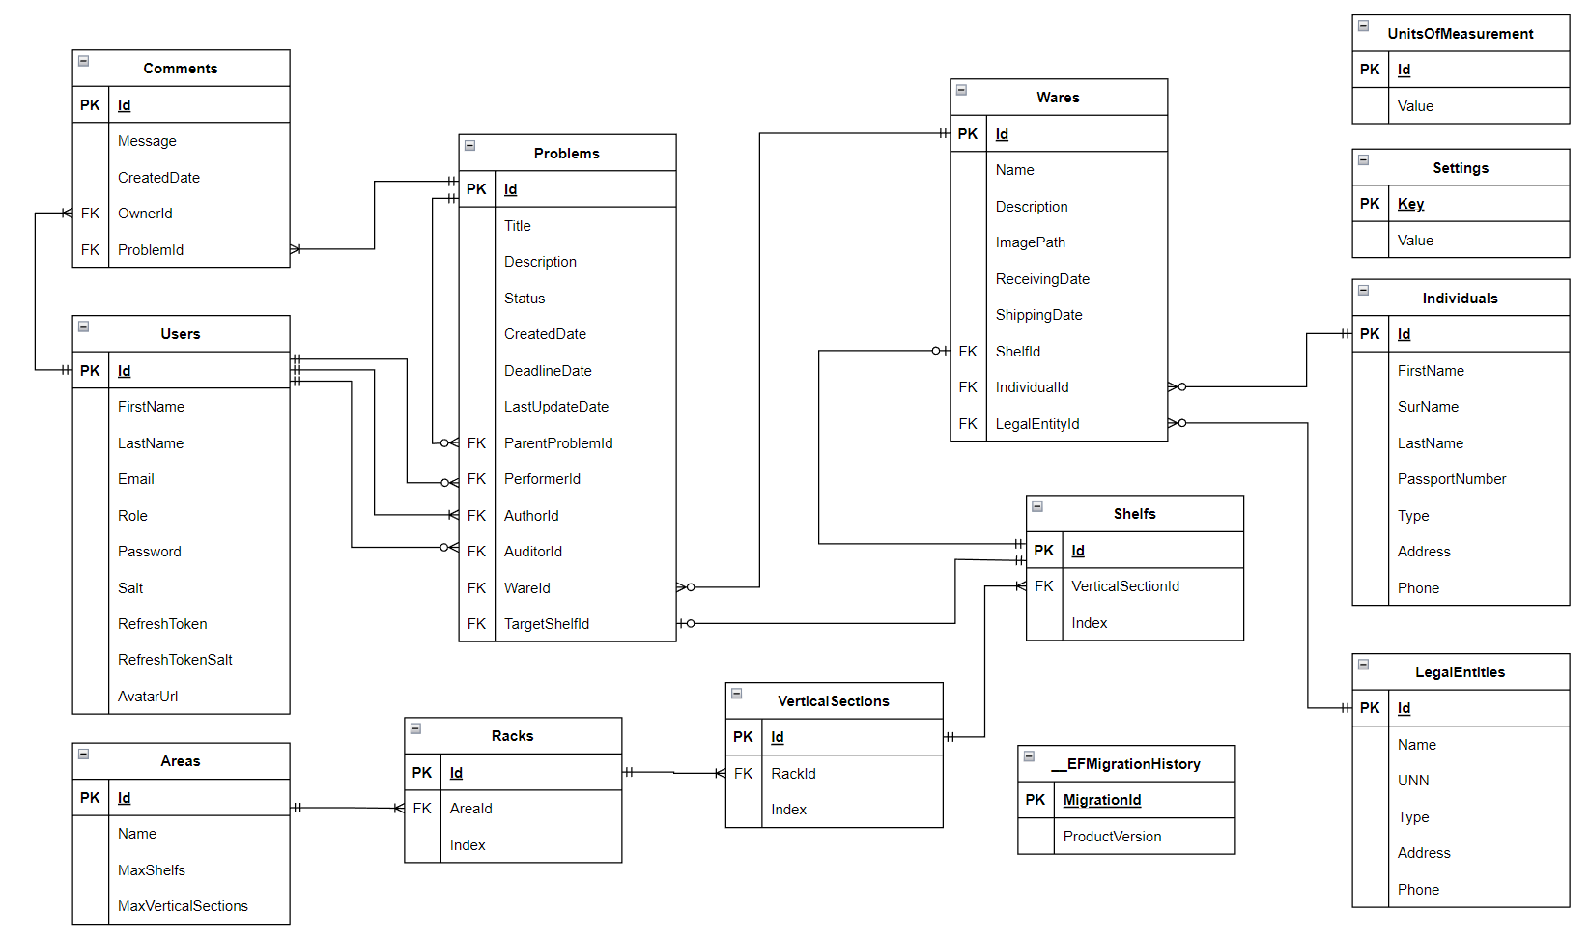

Рисунок 2.1 – Диаграмма базы данных

База данных состоит из 12 основных таблиц (бизнес сущностей), таблицы содержащей историю миграций и 11 таблиц Hangfire.

Для регулярного запуска задач, например, проверка просроченных задач склада или удаление отгруженных товаров, будет использоваться Hangfire.

Hangfire – многопоточный и масштабируемый планировщик задач с открытым исходным кодом, построенный по клиент-серверной архитектуре на стеке технологий .NET (в первую очередь Task Parallel Library и Reflection). Hangfire осуществляет промежуточное хранение задач и другой информации, связанной с обработкой, в базе данных. Суть его работы заключается в том, что процесс-клиент добавляет задачу в базу данных, процесс-сервер периодически опрашивает базу данных и выполняет задачи.

Несколько таблиц, которые использует Hangfire, представлены на рисунке 2.2.

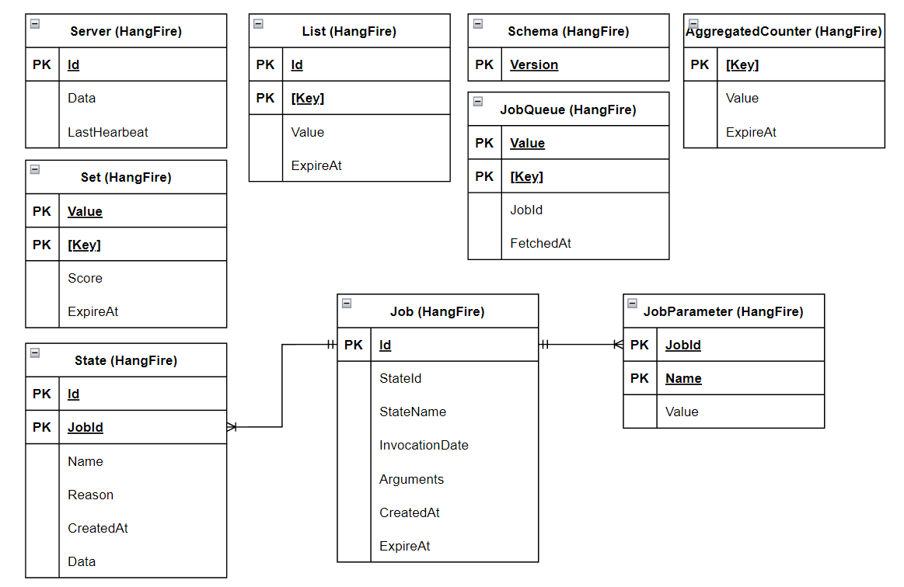

Рисунок 2.2 – Диаграмма базы данных (таблицы Hangfire)

Подробную информацию о таблицах хранилища Hangfire можно изучить в официальной документации [8].

Главным объектом, ради которого собственно существует склад является товар. Соответствующей товару сущностью в базе данный является таблица Wares. Описание таблицы Wares представлено в таблице 2.1.

Таблица 2.1 – Описание таблицы Wares

|  |  |  |
| --- | --- | --- |
| Название колонки | Ограничение целостности | Описание |
| Id | PK, INT, NOT NULL | Уникальный идентификатор. |
| Name | NVARCHAR, NOT NULL | Название товара. |
| Description | NVARCHAR, NULL | Описание товара. |
| ImagePath | NVARCHAR, NULL | URL по которому хранится картинка. |
| ReceivingDate | DATETIMEOFFSET(7), NOT NULL | Дата добавления товара на склад. |
| ShippingDate | DATETIMEOFFSET(7), NULL | Дата отгрузки товара со склада. |
| ShelfId | FK, INT, NULL | Внешний ключ для связи с полкой на которой хранится товар. Когда товар отгружен это поле будет пустым, такой товар будет храниться в базе данных до тех пор, пока количество прошедших дней с даты выгрузки не будет больше или равно количеству дней на хранение отгруженных товаров, указанных в настройках. |
| IndividualId | FK, INT, NULL | Внешний ключ для связи с физическим лицом, владеющим этим товаром. |
| LegalEntityId | FK, INT, NULL | Внешний ключ для связи с юридическим лицом, владеющим этим товаром. |

Важным и необходимым объектом после товара на складе является адресная структура. На её организацию в базе данных выделены таблицы: Areas, Racks, VerticalSections, Shelfs.

Склад может делиться на зоны, в базе данных они представлены таблицей Areas. Описание таблицы Areas представлено в таблице 2.2.

Таблица 2.2 – Описание таблицы Areas

|  |  |  |
| --- | --- | --- |
| Название колонки | Ограничение целостности | Описание |
| Id | PK, INT, NOT NULL | Уникальный идентификатор. |
| Name | NVARCHAR, NOT NULL, UNIQUE | Название зоны склада. |
| MaxShelfs | INT, NOT NULL | Максимальное количество полок. |
| MaxVerticalSections | INT, NOT NULL | Максимальное количество вертикальных секций. |

Зона включает в себя стеллажи. Они представлены в базе данных таблицей Racks. Описание таблицы Racks представлено в таблице 2.3.

Таблица 2.3 – Описание таблицы Racks

|  |  |  |
| --- | --- | --- |
| Название колонки | Ограничение целостности | Описание |
| Id | PK, INT, NOT NULL | Уникальный идентификатор. |
| AreaId | FK, INT, NOT NULL | Внешний ключ для связи с зоной. |
| Index | INT, NOT NULL | Порядковый индекс внутри зоны. |

На колонки AreaId и Index создан уникальный, некластеризованный индекс.

Стеллажи состоят из вертикальных секций. Они представлены в базе данных таблицей VerticalSections. Описание таблицы VerticalSections представлено в таблице 2.4.

Таблица 2.4 – Описание таблицы VerticalSections

|  |  |  |
| --- | --- | --- |
| Название колонки | Ограничение целостности | Описание |
| Id | PK, INT, NOT NULL | Уникальный идентификатор. |
| RackId | FK, INT, NOT NULL | Внешний ключ для связи со стеллажом. |
| Index | INT, NOT NULL | Порядковый индекс внутри стеллажа. |

На колонки RackId и Index создан уникальный, некластеризованный индекс.

Вертикальные секции состоят из полок. Они представлены в базе данных таблицей Shelfs. Описание таблицы Shelfs представлено в таблице 2.5.

Таблица 2.5 – Описание таблицы Shelfs

|  |  |  |
| --- | --- | --- |
| Название колонки | Ограничение целостности | Описание |
| Id | PK, INT, NOT NULL | Уникальный идентификатор. |
| VerticalSectionId | FK, INT, NOT NULL | Внешний ключ для связи с вертикальной секцией. |
| Index | INT, NOT NULL | Порядковый индекс внутри вертикальной секции. |

На колонки VerticalSectionId и Index создан уникальный, некластеризованный индекс.

Приложением пользуются люди, сотрудники склада, они проходят авторизацию, выполняют какие-то действия над товарами и другими объектами. Пользователи приложения представлены таблицей Users. Описание таблицы Users представлено в таблице 2.6.

Таблица 2.6 – Описание таблицы Users

|  |  |  |
| --- | --- | --- |
| Название колонки | Ограничение целостности | Описание |
| Id | PK, INT, NOT NULL | Уникальный идентификатор. |
| FirstName | NVARCHAR, NOT NULL | Имя пользователя. |
| LastName | NVARCHAR, NOT NULL | Фамилия пользователя. |
| Email | NVARCHAR, UNIQUE, NOT NULL | Электронная почта пользователя. |
| Role | INT, NOT NULL | Роль пользователя. |
| Password | NVARCHAR, NOT NULL | Хеш пароля пользователя. |
| Salt | NVARCHAR, NOT NULL | Соль для вычисления хеша пароля. |
| RefreshToken | NVARCHAR, NULL | Хеш рефреш-токена. |
| RefreshTokenSalt | NVARCHAR, NULL | Соль для вычисления хеша рефреш-токена. |
| AvatarUrl | NVARCHAR, NULL | Url по которому храниться аватар пользователя. |

Товарами могут владеть юридические и физические лица. В базе данных это таблицы Individuals и LegalEntities.

Описание Individuals представлено в таблице 2.7.

Таблица 2.7 – Описание таблицы Individuals

|  |  |  |
| --- | --- | --- |
| Название колонки | Ограничение целостности | Описание |
| Id | PK, INT, NOT NULL | Уникальный идентификатор. |
| FirstName | NVARCHAR, NOT NULL | Имя пользователя. |
| LastName | NVARCHAR, NOT NULL | Фамилия пользователя. |
| SurName | NVARCHAR, NOT NULL | Отчество пользователя. |
| PassportNumber | NVARCHAR, NOT NULL | Номер паспорта пользователя. |
| Type | NVARCHAR, NOT NULL | Тип паспорта пользователя. |
| Address | NVARCHAR, NOT NULL | Адрес пользователя. |
| Phone | NVARCHAR, NOT NULL | Телефонный номер пользователя. |

Описание LegalEntities представлено в таблице 2.8.

Таблица 2.8 – Описание таблицы LegalEntities

|  |  |  |
| --- | --- | --- |
| Название колонки | Ограничение целостности | Описание |
| Id | PK, INT, NOT NULL | Уникальный идентификатор. |
| Name | NVARCHAR, NOT NULL | Наименование юридического лица. |
| UNN | NVARCHAR, NOT NULL | UNN номер юридического лица. |
| Address | NVARCHAR, NOT NULL | Адрес пользователя. |
| Phone | NVARCHAR, NOT NULL | Телефонный номер пользователя. |

Настройки системы хранятся в таблице Settings. Она описана в таблице 2.9.

Таблица 2.9 – Описание таблицы Settings

|  |  |  |
| --- | --- | --- |
| Название колонки | Ограничение целостности | Описание |
| Key | PK, NVARCHAR, NOT NULL | Уникальный идентификатор. Название настройки. |
| Value | NVARCHAR, NULL | Значение настройки. |

Задачи склада представлены таблицей Problems. Она описана в таблице 2.10.

Таблица 2.10 – Описание таблицы Problems

|  |  |  |
| --- | --- | --- |
| Название колонки | Ограничение целостности | Описание |
| Id | PK, INT, NOT NULL | Уникальный идентификатор. |
| Title | NVARCHAR, NOT NULL | Название задачи. |
| Description | NVARCHAR, NULL | Описание задачи. |
| Status | INT, NULL | Статус задачи. |
| CreatedDate | DATETIMEOFFSET(7), NOT NULL | Дата создания задачи. |
| DeadlineDate | DATETIMEOFFSET(7), NULL | Дата крайнего срока выполнения задачи. |
| LastUpdateDate | DATETIMEOFFSET(7), NULL | Дата последнего обновления задачи. |
| ParentProblemId | FK, INT, NULL | Внешний ключ для связи с родительской задачей. |
| PerformerId | FK, INT, NULL | Внешний ключ для связи с пользователем, который является исполнителем. |
| AuthorId | FK, INT, NULL | Внешний ключ для связи с пользователем, который является автором. |
| WareId | FK, INT, NULL | Внешний ключ для связи с задачей. |
| TargetShelfId | FK, INT, NULL | Внешний ключ для связи с целевой полкой, куда будет перемещаться товар. |

Пользователи могу оставлять комментарии под задачей. Для их хранения в базе данных определена таблица Comments. Таблица Comments описана в таблице 2.11.

Таблица 2.11 – Описание таблицы LegalEntities

|  |  |  |
| --- | --- | --- |
| Название колонки | Ограничение целостности | Описание |
| Id | PK, INT, NOT NULL | Уникальный идентификатор. |
| Message | NVARCHAR, NULL | Текст комментария. |
| CreatedDate | DATETIMEOFFSET(7), NULL | Дата создания комментария. |
| OwnerId | FK, INT, NOT NULL | Внешний ключ для связи с пользователем, который является автором комментария. |
| ProblemId | FK, INT, NOT NULL | Внешний ключ для связи с задачей. |

Один из словарей для хранения единиц измерений представлен таблицей UnitsOfMeasurement, она описана в таблице 2.12.

Таблица 2.12 – Описание таблицы Settings

|  |  |  |
| --- | --- | --- |
| Название колонки | Ограничение целостности | Описание |
| Id | PK, INT, NOT NULL | Уникальный идентификатор. |
| Value | NVARCHAR, NOT NULL | Значение единицы измерения. |

Информацию о таблице с историей миграций можно найти в документации по Entity Framework [9].

**2.2 Архитектура веб-приложения**

Для разрабатываемого веб-приложения была разработана диаграмма развёртывания, представленная на рисунке 2.3.

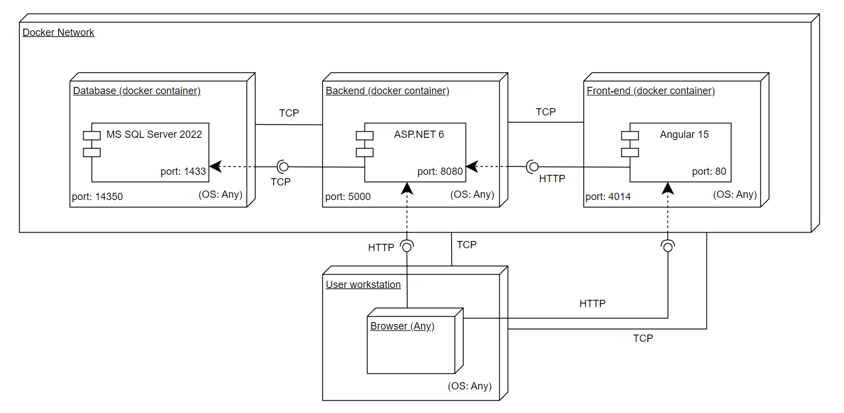

Рисунок 2.3 – Диаграмма развёртывания

Приложение разворачивается в трёх Docker-контейнерах. Контейнер с MS SQL Server 2022, контейнер с ASP.NET 6, контейнер с клиентским приложением на Angular 15.

У каждого контейнера есть внутренние и внешние порты. Backend, Frontend и браузер взаимодействуют по протоколу HTTP, а Backend-приложение и сервер базы данных по TCP.

Для разработки диаграммы развёртывания были использованы материалы курса Парамонова А.И по предмету проектирование информационных систем [10].

**2.3 Архитектура серверной части веб-приложения**

Архитектура серверной части веб-приложения представлена в виде пакетной диаграммы на рисунке 2.4.

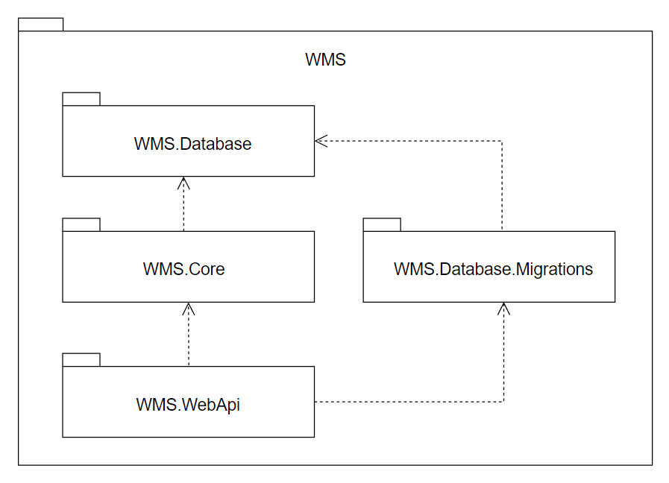

Рисунок 2.4 – Пакетная диаграмма архитектуры серверной части веб-приложения

Архитектура серверной части веб-приложения состоит из четырёх проектов: WMS.Core, WMS.Database, WMS.Database.Migrations и WMS.WebApi.

Проект WMS.WebApi – это ASP.NET приложение типа WebAPI, содержит классы-контроллеры и зависит от проектов WMS.Database, WMS.Database.Migrations, WMS.Core. Из которых импортируются сервисы, сущности и другие вспомогательные классы.

Проект WMS.Migrations – это библиотека классов, содержит классы миграции.

Проект WMS.Database – это также библиотека классов, содержит класс контекста базы данных, классы сущностей, константы для настройки среды и OData, классы конфигурации сущностей.

Проект WMS.Core – содержит сервисы, валидаторы, пользовательские исключения и другие классы, которые реализуют бизнес логику.

**2.4 Архитектура клиентской части веб-приложения**

Архитектура клиентской части веб-приложения представлена на рисунке 2.5 в виде пакетной диаграммы.

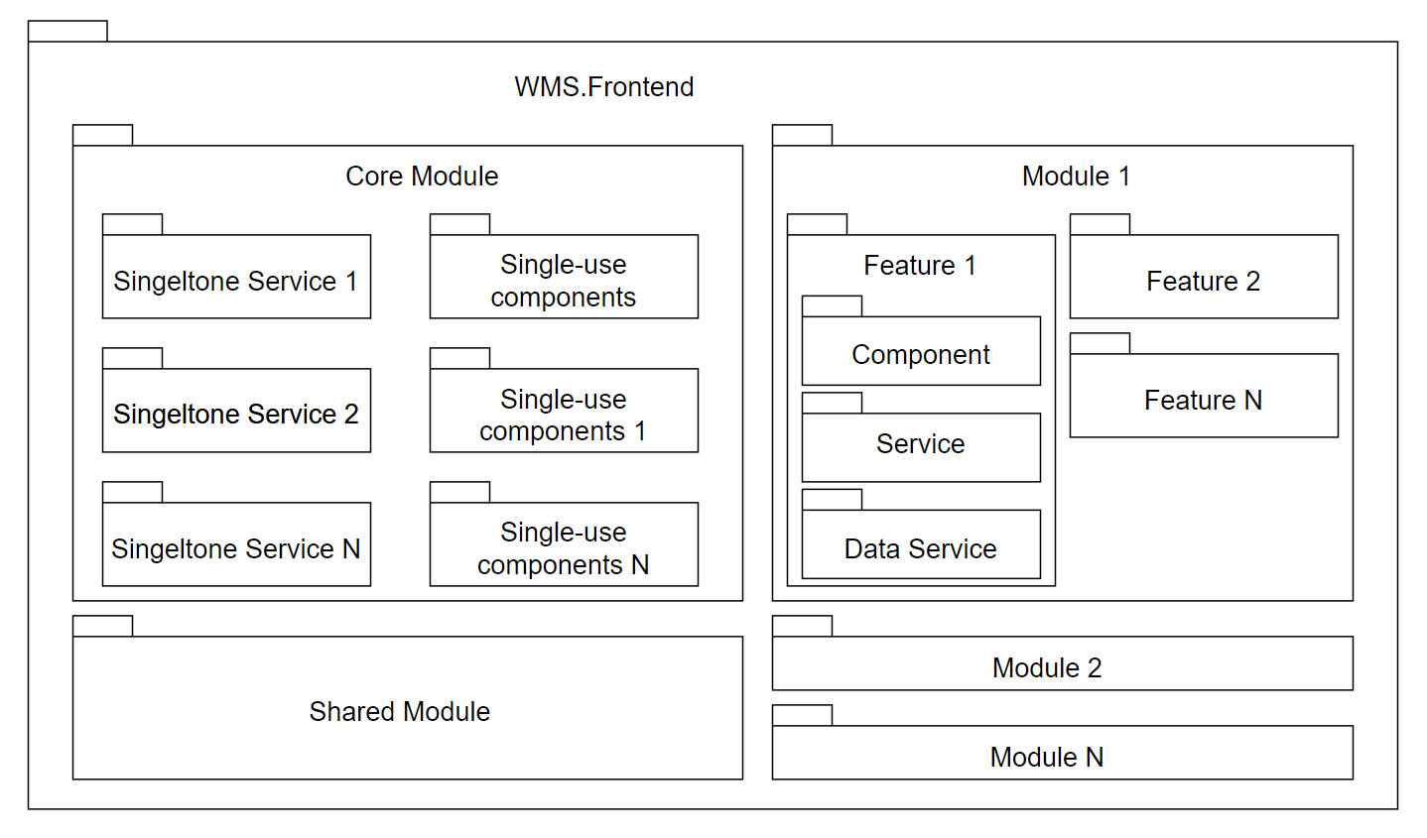

Рисунок 2.5 – Пакетная диаграмма архитектуры клиентской части веб-приложения

Для разработки клиентской части веб-приложения был выбран JavaScript-фреймворк Angular.

Программное средство состоит из модулей и должно иметь корневой модуль. Корневой модуль – это место, где Angular начинает упорядочивать дерево приложения. Модель может импортировать компоненты, которые являются Provider, например, сервисы, хелперы и т.д. Для этого модуль по умолчанию – сингелтонг.

В приложении есть следующие модули и компоненты:

* core, который является основным модулем в приложении, он содержит сингелтон сервисы и одноразовые компоненты, например layout;
* shared, который использует для экспорта компонент, которые делятся между различными модулями (например диалог подтверждение);
* feature, который содержит сервисы, константы, модели и компоненты;
* класс service, который описывает логику компоненты;
* класс data service, который реализует коммуникацию между хранилищем данных и компонентой.

**2.5 Проектирование пользовательского интерфейса**

Описание компонентов пользовательского интерфейса приведено в таблице 2.13.

Таблица 2.13 – Описание базовых компонент пользовательского интерфейска

|  |  |
| --- | --- |
| Название | Описание |
| login | Форма входа в систему. |
| employees | Список пользователей с режимами чтения, редактирования, создания. |
| individuals | Компонент для управления физическими лицами. |
| legal-entities | Компонент для управления юридическими лицами. |
| areas | Компонент для управления зонами склада. |
| racks | Компонент для управления секциями склада. |
| dictionary-page | Компонент для управления словарями склада. |
| problems | Компонент с доской задач. |
| problem-info | Компонент с подробной информацией о задаче. |
| problem-dialog | Модальное окно с формой для редактирования/создания задачи. |
| problem-comments | Компонент со списком комментариев задачи (должна быть пагинация) и формой для добавления нового комментария. |
| problem-children | Компонент со списком дочерних задач. |
| problem-card | Компонент с краткой информацией о задаче для отображения в виде карточки на доске задач. |
| problem-assign-dialog | Модальное окно с выпадающим списком пользователей для назначения исполнителя задачи. |
| confirm-dialog | Модальное окно для подтверждения какого-либо действия в приложении. |
| address-picker | Пользовательский элемент управления для назначения адреса. |
| wares-form | Форма товара с режимами редактирования, просмотра, создания. |
| wares-navigation | Компонент со навигационным списком товаров. |

Фы

**2.6 Вывод по разделу**

Для проекта была выбрана клиент-серверная архитектура. В качестве сервера базы данных был выбран MS SQL Server. Спроектировано 12 таблиц базы данных. Спроектирован REST API, который будет разработан на основе ASP.NET Web API и будет иметь трёхслойную архитектуру. Клиентское приложение будет разработано на основе JavaScript-фреймворка Angular с модульной архитектурой.

3 Разработка веб-приложения

ФИО

Подпись

Дата

Лист

1

БГТУ 03.00.ПЗ

Разраб.

*Демьянов В.Р.*

Провер.

*Парамонов А.И.*

Н. контр.

Коренькова А.А.

Утверд.

*Пацей Н.В.*

Лит.

Листов

23

*74417027, 2022*

3 Разработка веб-приложения

Консульт.

4 Тестирование веб-приложения

ФИО

Подпись

Дата

Лист

1

БГТУ 04.00.ПЗ

Разраб.

*Демьянов В.Р.*

Провер.

*Парамонов А.И.*

Н. контр.

Коренькова А.А.

Утверд.

*Пацей Н.В.*

Лит.

Листов

8

*74417027, 2022*

4 Тестирование веб-приложения

Консульт.

5 Методика установки и использования

ФИО

Подпись

Дата

Лист

1

БГТУ 05.00.ПЗ

Разраб.

*Демьянов В.Р.*

Провер.

*Парамонов А.И.*

Н. контр.

Коренькова А.А.

Утверд.

*Пацей Н.В.*

Лит.

Листов

13

*74417027, 2022*

5 Методика установки и использования

Консульт.

6 Технико-экономическое обоснование проекта

ФИО

Подпись

Дата

Лист

1

БГТУ 06.00.ПЗ

Разраб.

*Демьянов В.Р.*

Провер.

*Парамонов А.И.*

Н. контр.

Коренькова А.А.

*.*

Утверд.

*Пацей Н.В.*

6 Технико-экономическое обоснование проекта

Лит.

Листов

7

*74417027, 2022*

Евлаш А.И.

Консульт.

Конс..

Заключение

ФИО

Подпись

Дата

Лист

1

БГТУ 00.00.ПЗ

Разраб.

*Демьянов В.Р.*

Провер.

*Парамонов А.И.*

Н. контр.

Коренькова А.А.

Утверд.

*Пацей Н.В.*

Заключение

Лит.

Листов

1

*74417027, 2022*

Консульт.

Конс..

Список использованных источников

ФИО

Подпись

Дата

Лист

1

БГТУ 00.00.ПЗ

Разраб.

*Демьянов В.Р.*

Провер.

*Парамонов А.И.*

Н. контр.

Коренькова А.А

Утверд.

*Пацей Н.В.*

Список использованных источников

Лит.

Листов

1

*74417027, 2022*

1 Бухта [Электронный ресурс]. – Режим доступа: https://www.buhta.ru/sistema-upravleniya-skladom-wms/description-of-system/494-obschee-opisanie-biznes-processov.html – Дата доступа 17.05.2023.

2 Метал Сити [Электронный ресурс]. – Режим доступа: https://www.metalcity.ru/info/articles/hranenie_tovara_na_skladah/ – Дата доступа: 17.05.2023.

3 NetSuite [Электронный ресурс]. – Режим доступа: https://www.netsuite.com/portal/home.shtml – Дата доступа 17.05.2023.

4 Sortly [Электронный ресурс]. – Режим доступа: https://www.sortly.com – Дата доступа 17.05.2023.

5 Maropost [Электронный ресурс]. – Режим доступа: https://www.maropost.com – Дата доступа 17.05.2023.

6 Система управления складом APWMS [Электронный ресурс]. – Режим доступа: https://new.fips.ru/iiss/document.xhtml?faces-redirect=true&id=7905c14c49e46a5d9f0b465adf05c726 – Дата доступа 17.05.2023.

7 wmsMLC Pro [Электронный ресурс]. – Режим доступа: https://new.fips.ru/iiss/document.xhtml?faces-redirect=true&id=10e5437ee8b4c0c0c3a628dda4c7af6f – Дата доступа 17.05.2023.

Консульт.

Конс..

8 Hangfire [Электронный ресурс]. – Режим доступа: https://docs.hangfire.io/en/latest/configuration/using-sql-server.html – Дата доступа 19.05.2023.

9 Entity Framework [Электронный ресурс]. – Режим доступа: https://learn.microsoft.com/en-us/ef/ – Дата доступа 19.05.2023.

10 Парамонов, А.И. Курс лекций по проектированию информационных систем / А.И. Парамонов – Минск: БГТУ, 2022. – 63 с.

Консульт.

Конс..